Resolución del Pleno del Instituto de Transparencia, Acceso a la Información Pública y Protección de Datos Personales del Estado de México y Municipios, con domicilio en Metepec, Estado de México, de fecha cuatro de septiembre de dos mil diecinueve.
VISTO el expediente formado con motivo del recurso de revisión 04527/INFOEM/IP/RR/2019, interpuesto por un particular de manera anónima quien en lo sucesivo será EL RECURRENTE, en contra de la respuesta del Ayuntamiento de Cuautitlán Izcalli, en lo sucesivo EL SUJETO OBLIGADO, se procede a dictar la presente resolución con base en lo siguiente:
RESULTANDO
I. En fecha veintinueve de abril de dos mil diecinueve, EL RECURRENTE presentó a través del Sistema de Acceso a la Información Mexiquense, en lo subsecuente EL SAIMEX ante EL SUJETO OBLIGADO, la solicitud de acceso a información pública, a la que se le asignó el número 00321/CUAUTIZC/IP/2019, mediante la cual se solicitó:
“Acta de levantamiento de suspensión temporal interpuesta el 26 de marzo de 2019 por la dirección de desarrollo Urbano del ayuntamiento de cuautitlan izcalli estado de mexico y que obra o debe de obrar en el expediente técnico DLC/143/2018 de dicha dependencia.,así como la fundamentación y motivación legal para el levantamiento de dicha suspencion.”.(Sic)
Adjuntando a su solicitud dos fotografías, aparentemente de los sellos de suspensión fijados en la obra de la que se solicita la información; se los que se omite su inserción en el presente apartado al ser del conocimiento de las partes.
Modalidad de entrega: Vía SAIMEX.
II. Con base en el detalle de seguimiento del SAIMEX, se advierte que en fecha treinta de abril de dos mil diecinueve, la Unidad de Transparencia del SUJETO OBLIGADO turnó mediante requerimiento, el contenido de la solicitud de información al Servidor Público Habilitado, que consideró competente a efecto de que realizara la búsqueda y localización de la información tal y como se desprende de la imagen siguiente:
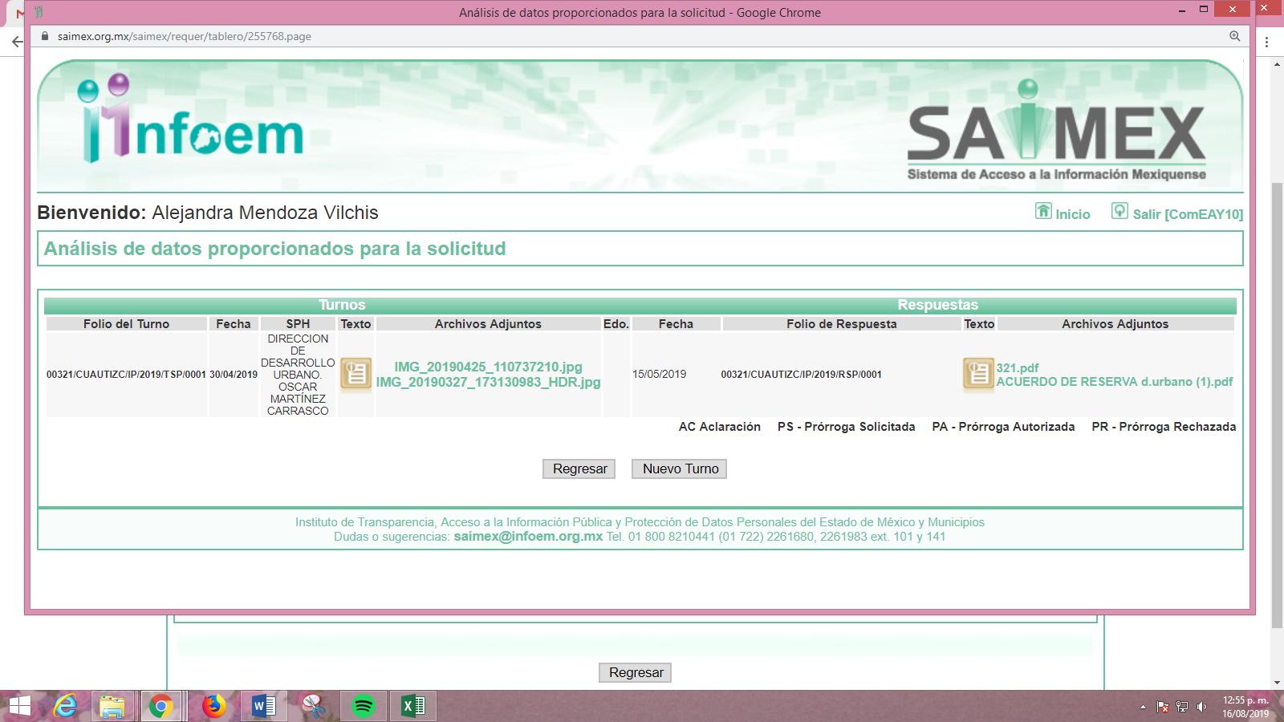
III. De las constancias que obran en EL SAIMEX, se advierte que en fecha veintidós de mayo de dos mil diecinueve, EL SUJETO OBLIGADO dio respuesta a la solicitud de información, en los siguientes términos:
“Por medio del presente y con fundamento en los artículos 3, 11, 40, 41, 46, 53 fracciones II, V y VI y demás relativos y aplicables de la Ley de Transparencia y Acceso a la Información Pública del Estado de México y Municipios, así como el numeral TREINTA Y OCHO inciso d), de sus Lineamientos para la recepción, trámite y resolución de las solicitudes de acceso a la información, así como de los Recursos de Revisión que deberán de observar los Sujetos Obligados por la Ley de Transparencia y Acceso a la Información Pública del Estado de México y Municipios; le informo la contestación que a su solicitud efectuó (1)Dirección de Desarrollo Urbano. 1.- “En términos de lo dispuesto por los artículos 6 Base A, 16 segundo párrafo y 116 fracción VIII de la Constitución Política de los Estados Unidos Mexicanos; 5 de la Constitución Política del Estado Libre y Soberano de México; 1, 2 fracciones I, II y III, 12, 13, 14 y 25 de la Ley General de Transparencia y Acceso a la Información Pública; 1, 2 fracciones IV y V y 4 fracción XI de la Ley General de Protección de Datos Personales en Posesión de Sujetos Obligados; 1, 4, 6, 7, 8, 10, 11, 12, 23 fracción IV, 25, 59 fracciones I, II y III y 86 de la Ley de Transparencia y Acceso a la Información Pública del Estado de México y Municipios; 1, 2 fracciones II y IV, 3 fracción IV y 4 fracción XI de la Ley de Protección de Datos Personales en Posesión de Sujetos Obligados del Estado de México y Municipios; 86 y 96 Sexies fracciones III, VI y VII de la Ley Orgánica Municipal del Estado de México; 1.5 fracción VIII y 1.41 del Código Administrativo del Estado de México; 6 fracción XI, 131,132, 133 y 134 del Bando Municipal 2019, me permito referirme a la Solicitud de Información bajo el número de folio 00321/CUAUTIZC/IP/2019, ingresada a través del Sistema de Acceso a la Información Mexiquense (SAIMEX), donde se solicita lo siguiente: “Acta de levantamiento de suspensión temporal interpuesta el 26 de marzo de 2019 por la dirección de desarrollo Urbano del ayuntamiento de cuautitlan izcalli estado de mexico y que obra o debe de obrar en el expediente técnico DLC/143/2018 de dicha dependencia.,así como la fundamentación y motivación legal para el levantamiento de dicha suspencion…” (sic); al respecto se le informa lo siguiente: Que la información que requiere ha sido clasificada como reservada por el Comité de Transparencia de este H. Ayuntamiento de Cuautitlán Izcalli, Estado de México, en términos del acuerdo número 004/CUAUIZC/DGDM/2019 de fecha doce de abril de dos mil diecinueve. Para mejor proveer lo antes señalado, se acompaña copia en formato PDF del Acuerdo de Reserva referido. Sin otro particular al respecto, quedo a sus órdenes “ De lo anteriormente expuesto y fundado a Usted, en términos de los artículos 11, 41, 46 y demás aplicables de la Ley de Transparencia y Acceso a la Información Pública del Estado de México y Municipios, a Usted pido se sirva tener a esta Unidad de Información por notificada en tiempo y forma la contestación a su solicitud de acceso a la información para los efectos legales correspondientes, a través del sistema denominado SAIMEX.”.(Sic)
Asimismo, EL SUJETO OBLIGADO adjuntó los archivos electrónicos denominados 321.pdf y ACUERDO DE RESERVA d.urbano (1).pdf, de los cuales se omite su inserción por ser de conocimiento de las partes.
IV. Inconforme con la respuesta en fecha veintidós de mayo de dos mil diecinueve, EL RECURRENTE interpuso el recurso de revisión objeto del presente estudio, el cual fue registrado en EL SAIMEX y se le asignó el número de expediente 04527/INFOEM/IP/RR/2019, en el que señaló como acto impugnado:
“Respuesta.”. (Sic)

Así mismo señalo como razones o motivos de la inconformidad lo siguiente:

“De acuerdo a la reforma del artículo 112 de la ley de transparencia SOLICITO se libere la información por tratarse de posibles hechos de corrupción”.(Sic)
V. El veintidós de mayo de dos mil diecinueve, el recurso de revisión de que se trata se envió electrónicamente al Instituto de Transparencia, Acceso a la Información Pública y Protección de Datos Personales del Estado de México y Municipios y con fundamento en el artículo 185, fracción I de la Ley de Transparencia y Acceso a la Información Pública del Estado de México y Municipios, se turnó, a través del SAIMEX, el recurso de revisión 04527/INFOEM/IP/RR/2019 a la Comisionada Eva Abaid Yapur, a efecto de que se decretará su admisión o desechamiento.
VI. De las constancias de los expedientes electrónicos del SAIMEX, se desprende que el veintiocho de mayo de dos mil diecinueve, se acordó la admisión a trámite del recurso de revisión que nos ocupa, así como la integración del expediente respectivo, mismo que se puso a disposición de las partes, para que en un plazo máximo de siete días hábiles conforme a lo dispuesto por el artículo 185 de la Ley de Transparencia y Acceso a la Información Pública del Estado de México y Municipios, manifestaran lo que a su derecho conviniera, a efecto de presentar pruebas y alegatos; así como para que EL SUJETO OBLIGADO rindiera su Informe Justificado respectivamente.
VII. De las constancias que obran en el SAIMEX, se advierte que, EL RECURRENTE fue omiso en realizar manifestaciones, alegatos y ofrecer las pruebas que a su derecho conviniera. Por otra parte, EL SUJETO OBLIGADO en fecha seis de junio de dos mil diecinueve, rindió el Informe Justificado correspondiente; tal y como se aprecia enseguida:
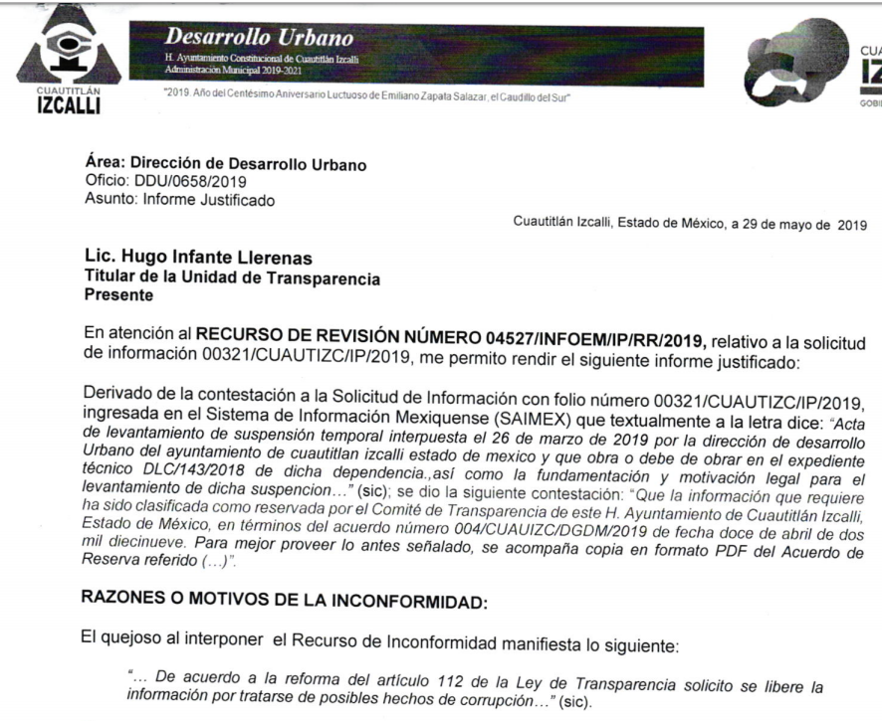
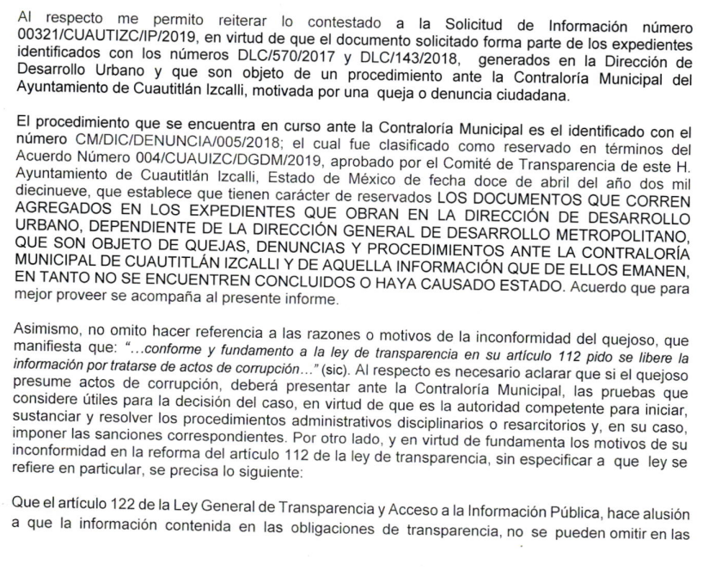
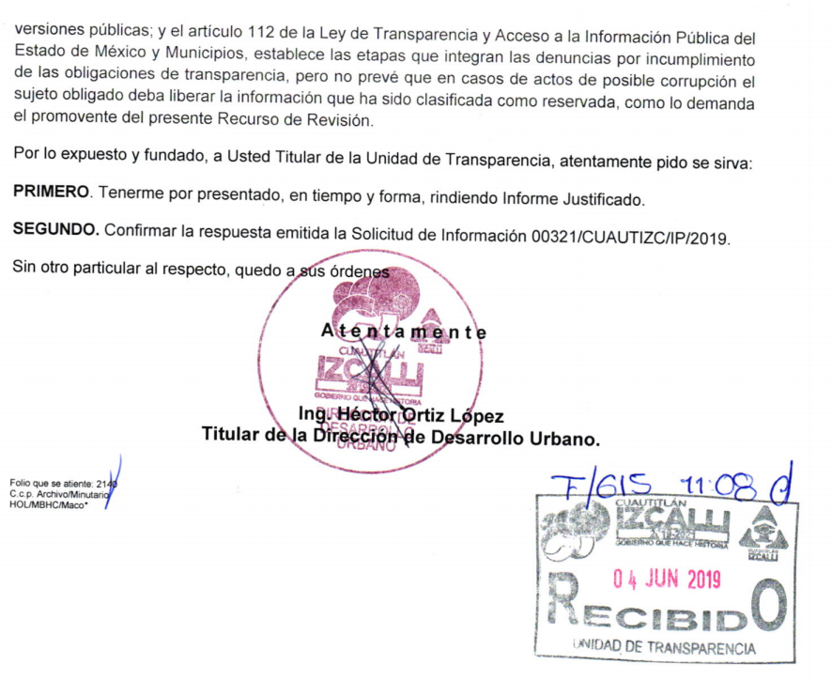
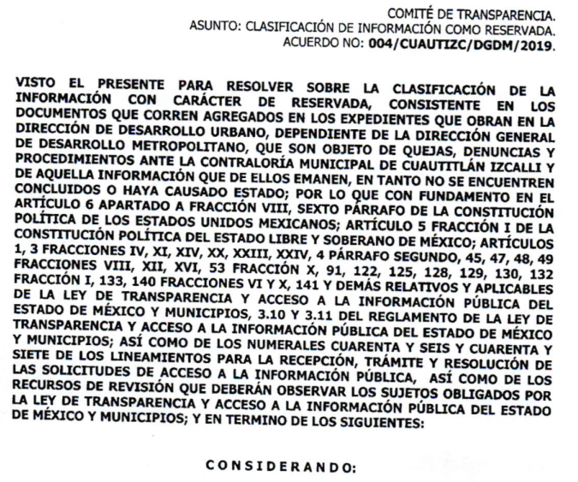
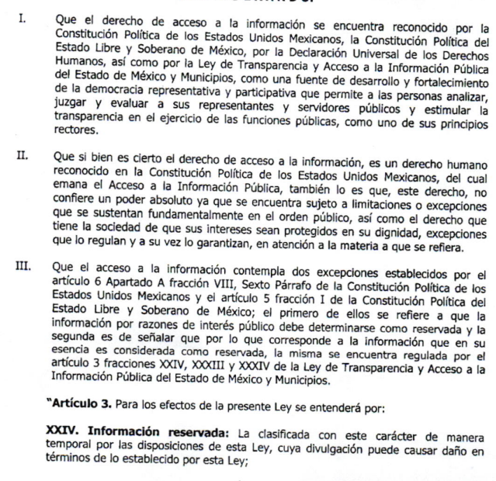
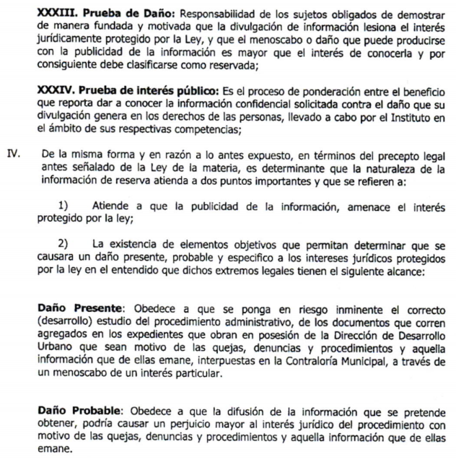
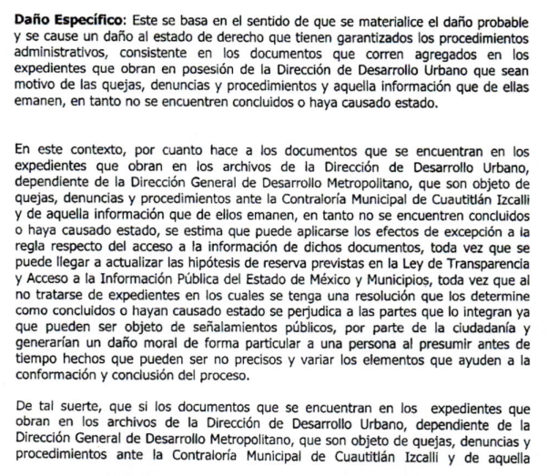
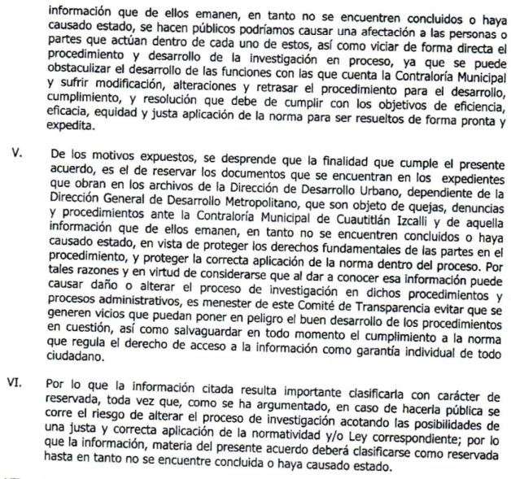
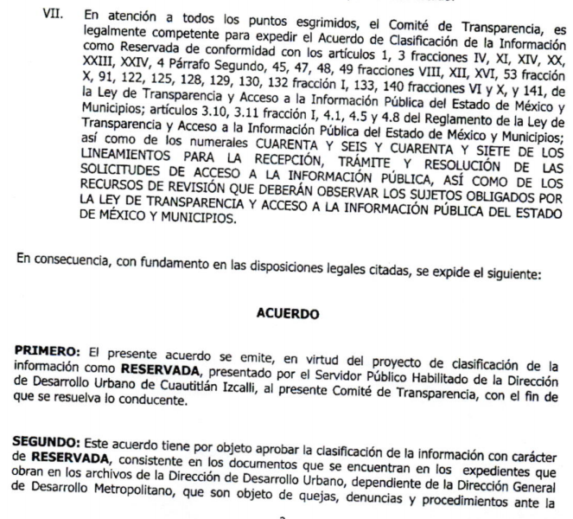
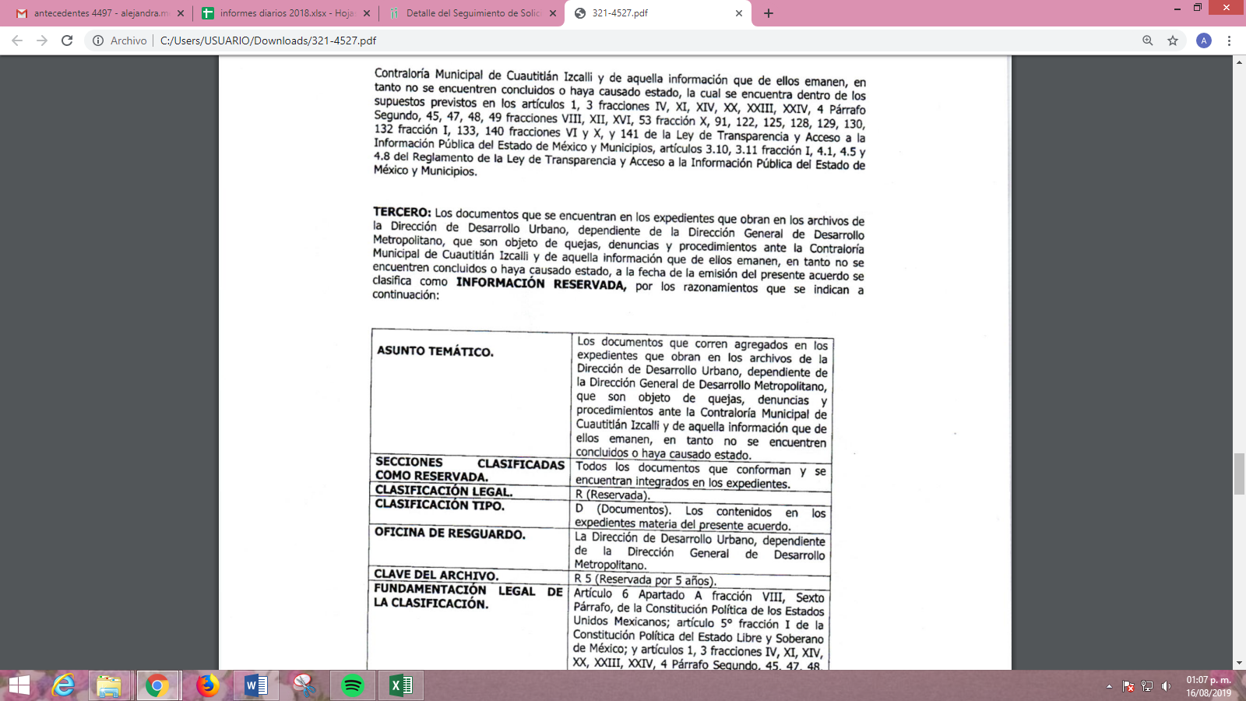
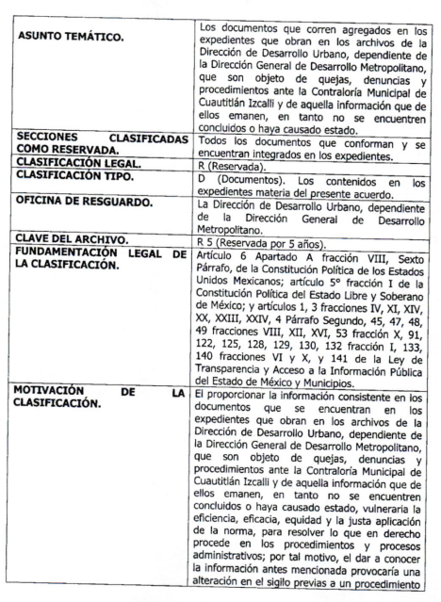
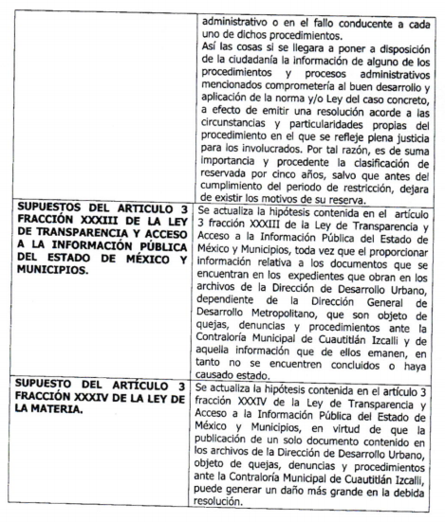
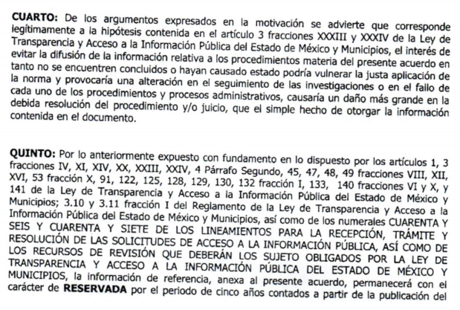
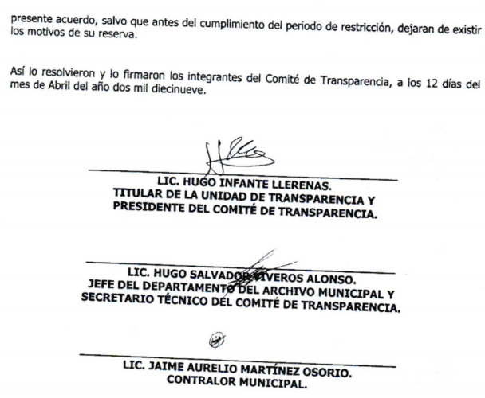
VII. Una vez analizado el estado procesal que guarda el expediente, en fecha diez de junio de dos mil diecinueve, la Comisionada Ponente acordó el cierre de instrucción, así como la remisión del mismo a efecto de ser resuelto, de conformidad con lo establecido en el artículo 185, fracciones VI y VIII de la Ley de Transparencia y Acceso a la Información Pública del Estado de México y Municipio.
VIII. En fecha nueve de julio de dos mil diecinueve, la Comisionada Ponente acordó ampliar el plazo para resolver el recurso de revisión de mérito, por un periodo de hasta quince días hábiles, de conformidad con el artículo 181 tercer párrafo de la Ley de Transparencia y Acceso a la Información Pública del Estado de México y Municipios; y,
CONSIDERANDO
PRIMERO. Competencia. Este Instituto de Transparencia, Acceso a la Información Pública y Protección de Datos Personales del Estado de México y Municipios, es competente para conocer y resolver el presente recurso, conforme a lo dispuesto en el artículo 6, Apartado A, de la Constitución Política de los Estados Unidos Mexicanos; el artículo 5, párrafos vigésimo segundo, vigésimo tercero y vigésimo cuarto, fracciones IV y V, de la Constitución Política del Estado Libre y Soberano de México; los artículos 2, fracción II, 13, 29, 36, fracciones I y II, 176, 178, 179, 181, párrafo tercero y 185, de la Ley de Transparencia y Acceso a la Información Pública del Estado de México y Municipios, y los artículos 9, fracciones I y XXIV y 11, del Reglamento Interior del Instituto de Transparencia, Acceso a la Información Pública y Protección de Datos Personales del Estado de México y Municipios.
SEGUNDO. Interés. El recurso de revisión fue interpuesto por parte legítima en atención a que fue presentado por EL RECURRENTE, quien formuló la solicitud de información pública al SUJETO OBLIGADO.
TERCERO. Oportunidad. El recurso de revisión fue interpuesto dentro del plazo de quince días hábiles contados a partir del día siguiente al que EL RECURRENTE tuvo conocimiento de la respuesta impugnada, tal y como lo prevé el artículo 178 de la Ley de Transparencia y Acceso a la Información Pública del Estado de México y Municipios, que establece:
“Artículo 178. El solicitante podrá interponer, por sí mismo o a través de su representante, de manera directa o por medios electrónicos, recurso de revisión ante el Instituto o ante la Unidad de Transparencia que haya conocido de la solicitud dentro de los quince días hábiles, siguientes a la fecha de la notificación de la respuesta.
A falta de respuesta del sujeto obligado, dentro de los plazos establecidos en esta Ley, a una solicitud de acceso a la información pública, el recurso podrá ser interpuesto en cualquier momento, acompañado con el documento que pruebe la fecha en que presentó la solicitud.
En el caso de que se interponga ante la Unidad de Transparencia, ésta deberá remitir el recurso de revisión al Instituto a más tardar al día siguiente de haberlo recibido.”

En esa tesitura, atendiendo a que EL SUJETO OBLIGADO notificó la respuesta a la solicitud de información pública el día veintidós de mayo de dos mil diecinueve; así, el plazo de quince días hábiles que el artículo 178 de la Ley de la materia otorga al hoy RECURRENTE para presentar el recurso de revisión, transcurrió del veintitrés de mayo al cinco de junio de dos mil diecinueve, sin contemplar en el cómputo los días veinticinco y veintiséis de mayo, así como, uno y dos de junio del presente año, por corresponder a sábados y domingos, en términos del artículo 3, fracción X, de la Ley de Transparencia y Acceso a la Información Pública del Estado de México y Municipios.
En ese tenor, si el recurso de revisión que nos ocupa, se interpuso el día veintidós de mayo de dos mil diecinueve, éste se encuentra dentro de los márgenes temporales previstos en el precepto legal señalado en el párrafo anterior y, por tanto, su interposición se considera oportuna.
CUARTO. Procedibilidad. Esta Ponencia considera importante abordar el análisis de los requisitos de procedibilidad del recurso de revisión, así que, el artículo 180 de la Ley de Transparencia y Acceso a la Información Pública del Estado de México y Municipios, establece lo siguiente:
Artículo 180. El recurso de revisión contendrá:

I. El sujeto obligado ante la cual se presentó la solicitud;
II. El nombre del solicitante que recurre o de su representante y, en su caso, del tercero interesado, así como la dirección o medio que señale para recibir notificaciones;
III. El número de folio de respuesta de la solicitud de acceso;
IV. La fecha en que fue notificada la respuesta al solicitante o tuvo conocimiento del acto reclamado, o de presentación de la solicitud, en caso de falta de respuesta;
V. El acto que se recurre;
VI. Las razones o motivos de inconformidad;
VII. La copia de la respuesta que se impugna y, en su caso, de la notificación correspondiente, en el caso de respuesta de la solicitud; y
VIII. Firma del recurrente, en su caso, cuando se presente por escrito, requisito sin el cual se dará trámite al recurso.
Adicionalmente, se podrán anexar las pruebas y demás elementos que considere procedentes someter a juicio del Instituto.
En ningún caso será necesario que el particular ratifique el recurso de revisión interpuesto.
En caso de que el recurso se interponga de manera electrónica no será indispensable que contengan los requisitos establecidos en las fracciones II, IV, VII y VIII.
(Énfasis añadido)
En principio, de una interpretación del artículo transcrito se observa que los requisitos que deberán contener los recursos de revisión; sobre el particular, de la revisión del expediente electrónico del SAIMEX se desprende que la parte solicitante y ahora RECURRENTE, en ejercicio de su derecho de acceso a la información pública, no proporcionó su nombre completo; por lo que, no se tiene certeza sobre su identidad, lo que en estricto sentido, provoca que no se colmen los requisitos establecidos en el citado artículo 180 de la Ley de Transparencia.
Empero lo anterior, debe destacarse que el artículo 15 de Ley de Transparencia y Acceso a la Información Pública del Estado de México y Municipios prevé que, toda persona tendrá acceso a la información sin necesidad de acreditar interés alguno o justificar su utilización, de lo que se infiere que para el ejercicio del derecho de acceso a la información pública, el nombre no es un requisito sine qua non para que los particulares ejerzan el derecho de acceso a la información pública, pues por el contrario la Ley de la materia prevé en su artículo 155, párrafo segundo la posibilidad de que las solicitudes de información sean anónimas, al utilizar un nombre incompleto o, inclusive un seudónimo.
Correlativo a ello, cabe mencionar que los artículos 6, Apartado A, fracciones I, III, V y VI de la Constitución Política de los Estados Unidos Mexicanos y 5 párrafos vigésimo segundo, vigésimo tercero y vigésimo cuarto, fracciones I y III de la Constitución Política del Estado Libre y Soberano de México, garantizan el ejercicio del derecho de acceso a la información pública, toda vez que disponen que toda persona sin necesidad de acreditar interés alguno o justificar su utilización, tendrá acceso gratuito a la información pública; preceptos cuyo texto y sentido literal es el siguiente:
Constitución Política de los Estados Unidos Mexicanos
“Artículo 6o. La manifestación de las ideas no será objeto de ninguna inquisición judicial o administrativa, sino en el caso de que ataque a la moral, la vida privada o los derechos de terceros, provoque algún delito, o perturbe el orden público; el derecho de réplica será ejercido en los términos dispuestos por la ley. El derecho a la información será garantizado por el Estado.
Toda persona tiene derecho al libre acceso a información plural y oportuna, así como a buscar, recibir y difundir información e ideas de toda índole por cualquier medio de expresión.
Para efectos de lo dispuesto en el presente artículo se observará lo siguiente:
A. Para el ejercicio del derecho de acceso a la información, la Federación, los Estados y el Distrito Federal, en el ámbito de sus respectivas competencias, se regirán por los siguientes principios y bases:
I. Toda la información en posesión de cualquier autoridad, entidad, órgano y organismo de los Poderes Ejecutivo, Legislativo y Judicial, órganos autónomos, partidos políticos, fideicomisos y fondos públicos, así como de cualquier persona física, moral o sindicato que reciba y ejerza recursos públicos o realice actos de autoridad en el ámbito federal, estatal y municipal, es pública y sólo podrá ser reservada temporalmente por razones de interés público y seguridad nacional, en los términos que fijen las leyes. En la interpretación de este derecho deberá prevalecer el principio de máxima publicidad. Los sujetos obligados deberán documentar todo acto que derive del ejercicio de sus facultades, competencias o funciones, la ley determinará los supuestos específicos bajo los cuales procederá la declaración de inexistencia de la información.
…
III. Toda persona, sin necesidad de acreditar interés alguno o justificar su utilización, tendrá acceso gratuito a la información pública, a sus datos personales o a la rectificación de éstos.
…
V. Los sujetos obligados deberán preservar sus documentos en archivos administrativos actualizados y publicarán, a través de los medios electrónicos disponibles, la información completa y actualizada sobre el ejercicio de los recursos públicos y los indicadores que permitan rendir cuenta del cumplimiento de sus objetivos y de los resultados obtenidos.
VI. Las leyes determinarán la manera en que los sujetos obligados deberán hacer pública la información relativa a los recursos públicos que entreguen a personas físicas o morales.”
…
La ley establecerá aquella información que se considere reservada o confidencial.
Constitución Política del Estado Libre y Soberano de México
“Artículo 5. …
…
El derecho a la información será garantizado por el Estado. La ley establecerá las previsiones que permitan asegurar la protección, el respeto y la difusión de este derecho.
Para garantizar el ejercicio del derecho de transparencia, acceso a la información pública y protección de datos personales, los poderes públicos y los organismos autónomos, transparentarán sus acciones, en términos de las disposiciones aplicables, la información será oportuna, clara, veraz y de fácil acceso.
Este derecho se regirá por los principios y bases siguientes:
I. Toda la información en posesión de cualquier autoridad, entidad, órgano y organismos de los Poderes Ejecutivo, Legislativo y Judicial, órganos autónomos, partidos políticos, fideicomisos y fondos públicos estatales y municipales, así como del gobierno y de la administración pública municipal y sus organismos descentralizados, asimismo de cualquier persona física, jurídica colectiva o sindicato que reciba y ejerza recursos públicos o realice actos de autoridad en el ámbito estatal y municipal, es pública y sólo podrá ser reservada temporalmente por razones previstas en la Constitución Política de los Estados Unidos Mexicanos de interés público y seguridad, en los términos que fijen las leyes. En la interpretación de este derecho deberá prevalecer el principio de máxima publicidad. Los sujetos obligados deberán documentar todo acto que derive del ejercicio de sus facultades, competencias o funciones, la ley determinará los supuestos específicos bajo los cuales procederá la declaración de inexistencia de la información.
…
III. Toda persona, sin necesidad de acreditar interés alguno o justificar su utilización, tendrá acceso gratuito a la información pública, a sus datos personales o a la rectificación de éstos.”
(Énfasis añadido)
Por otra parte, del contenido del artículo 1 de la Constitución Política de los Estados Unidos Mexicanos, se destaca lo siguiente:
“Artículo 1o. En los Estados Unidos Mexicanos todas las personas gozarán de los derechos humanos reconocidos en esta Constitución y en los tratados internacionales de los que el Estado Mexicano sea parte, así como de las garantías para su protección, cuyo ejercicio no podrá restringirse ni suspenderse, salvo en los casos y bajo las condiciones que esta Constitución establece.
Las normas relativas a los derechos humanos se interpretarán de conformidad con esta Constitución y con los tratados internacionales de la materia favoreciendo en todo tiempo a las personas la protección más amplia.
Todas las autoridades, en el ámbito de sus competencias, tienen la obligación de promover, respetar, proteger y garantizar los derechos humanos de conformidad con los principios de universalidad, interdependencia, indivisibilidad y progresividad. En consecuencia, el Estado deberá prevenir, investigar, sancionar y reparar las violaciones a los derechos humanos, en los términos que establezca la ley.”
(Énfasis añadido)
En esa virtud, de una interpretación sistemática, armónica y progresiva del derecho humano de acceso a la información pública se reitera que toda persona, sin necesidad de acreditar interés alguno o justificar su utilización, deberá tener acceso a la información pública, es decir, dicho derecho fundamental exime a quien lo ejerce, de acreditar su legitimación en la causa o su interés en el asunto, lo que permite la posibilidad de que inclusive, la solicitud de acceso a la información pueda ser anónima o no contener un nombre que identifique al solicitante o que permita tener certeza sobre su identidad.
Robustece lo anterior, el Criterio 6/2014 del entonces Instituto Federal de Acceso a la Información y Protección de Datos (IFAI) hoy Instituto Nacional de Transparencia, Acceso a la Información y Protección de Datos Personales (INAI), el cual se reproduce para una mayor referencia:
“Acceso a información gubernamental. No debe condicionarse a que el solicitante acredite su personalidad, demuestre interés alguno o justifique su utilización. De conformidad con lo dispuesto en los artículos 6o., apartado A, fracción III de la Constitución Política de los Estados Unidos Mexicanos, y 1º, 2º, 4º y 40 de la Ley Federal de Transparencia y Acceso a la Información Pública Gubernamental, la respuesta a una solicitud de acceso a información y entrega de la misma, no debe estar condicionada a que el particular acredite su personalidad, demuestre interés alguno o justifique su utilización, en virtud de que los sujetos obligados no deben requerir al solicitante mayores requisitos que los establecidos en la Ley. En este sentido, las dependencias y entidades, sólo deberán asegurarse de que, en su caso, se haya cubierto el pago de reproducción y envío de la información, mediante la exhibición del recibo correspondiente.
Resoluciones
• RDA 5275/13. Interpuesto en contra de la Secretaría de la Defensa Nacional. Comisionado Ponente Ángel Trinidad Zaldívar.
• RDA 2937/13. Interpuesto en contra de LICONSA, S.A. de C.V. Comisionado. Ponente Gerardo Laveaga Rendón.
• RDA 3609/12. Interpuesto en contra de la Secretaría de Educación Pública. Comisionada Ponente Sigrid Arzt Colunga.
• RDA 3361/12. Interpuesto en contra del Servicio de Administración Tributaria. Comisionada Ponente María Elena Pérez-Jaén Zermeño.
• RDA 0563/12. Interpuesto en contra de la Secretaría de la Función Pública. Comisionada Ponente Jacqueline Peschard Mariscal.” (SIC)
En ese orden de ideas, se estima que el requerimiento relativo al nombre como presupuesto de procedibilidad, podría limitar el ejercicio del derecho de acceso a la información pública, debido a que, el hecho de solicitar la identificación del hoy RECURRENTE a través de dicho dato personal, en ciertos extremos se equipara a una exigencia acerca de su interés o justificación de su utilización, lo que materialmente haría nugatorio un derecho fundamental.
Aunado a ello, para el estudio de la materia sobre la que se resuelve el presente recurso de revisión, resulta intrascendente conocer el nombre de la persona que lo hubiere promovido, en virtud de que tanto la Constitución Federal, como la Constitución Política del Estado Libre y Soberano de México, reconocen la prerrogativa de los individuos para que no resulte necesario la acreditación de un interés o justificar la utilización de la información; por lo que, resulta ocioso realizar dicho análisis, en la inteligencia de que se limitaría el ejercicio de un derecho humano, como el derecho de acceso a la información pública, por una cuestión procedimental.
Asimismo, se estima que el requisito relativo al nombre del solicitante no constituye un presupuesto indispensable de procedibilidad de los recursos de revisión, en términos de los artículos 25 de la Convención Americana de Derechos Humanos, 1, párrafos segundo y tercero, 6 apartado A, fracciones III y IV de la Constitución Política de los Estados Unidos Mexicanos y 5, párrafo vigésimo cuarto de la Constitución Política del Estado Libre y Soberano de México, debido a que el acceso a la información pública es un derecho humano que no requiere legitimación en la causa, sino que únicamente basta con que se encuentre legitimado en el procedimiento de recurso de revisión, circunstancia que se acredita en las constancias electrónicas del expediente, de las que se desprende que EL RECURRENTE, es la misma persona que realizó la solicitud de acceso a la información pública que ahora se impugna.
En adición a lo anterior, el propio artículo 180 en su último párrafo establece que cuando el recurso se interponga de manera electrónica no será indispensable que contenga determinados requisitos, entre ellos, el nombre del hoy RECURRENTE, por lo que en el presente caso, al haber sido presentado el recurso de revisión vía SAIMEX, dicho requisito resulta innecesario.
QUINTO. Estudio y resolución del asunto. Una vez determinada la vía sobre la que versará el presente recurso y previa revisión del expediente electrónico formado en EL SAIMEX motivo de la solicitud de información, se precisa que EL RECURRENTE solicitó al SUJETO OBLIGADO le proporcionara el Acta de levantamiento de Suspensión temporal de fecha 26 de marzo de 2019; llevada a cabo por la Dirección de Desarrollo Urbano; así como, el fundamento legal para el levantamiento de dicha suspensión.
Bajo ese tenor, el Titular de la Dirección de Desarrollo Urbano del SUJETO OBLIGADO, informó que lo solicitado por el particular había sido clasificado como información reservada por el Comité de Transparencia mediante el Acuerdo número 004/CUAUIZC/DGDM/2019 de fecha 12 de abril de 2019; mismo que fue inserto en el Resultando VII de la presente resolución.
Inconforme con la respuesta otorgada, EL RECURRENTE interpuso el recurso de revisión que nos ocupa, en el que refirió “De acuerdo a la reforma del artículo 112 de la ley de transparencia SOLICITO se libere la información por tratarse de posibles hechos de corrupción” (Sic), razones o motivos de inconformidad que si bien se relacionan con la solicitud de información de origen, lo cierto es que, versan en torno a externar el ejercicio de su derecho a la libertad de expresión, consagrado en el artículo 6 de la Constitución Política de los Estados Unidos Mexicanos; las cuales, resultan distintas a las que aborda el presente recurso de revisión.
Asimismo, dichas manifestaciones al haber sido referidas a manera de razones o motivos de inconformidad, devienen parcialmente fundadas, esto es así, debido a que al ser argumentos expresados por el particular en el ejercicio de su libertad de expresión, aunado a que las mismas no pueden constatarse de los documentos que obran en el expediente electrónico del SAIMEX; este Órgano Garante de conformidad con lo establecido en el numeral 36 de la Ley de la materia no se encuentra facultado para emitir un pronunciamiento al respecto.
En razón de lo anterior, y con fundamento en los artículos 13 y 181, párrafo cuarto de la Ley de la materia se suplen las razones o motivos de inconformidad expuestos por EL RECURRENTE y se considerara procedente el recurso de revisión dado que en el acto impugnado señaló la respuesta.
Bajo ese tenor, es necesario precisar que EL RECURRENTE fue omiso en realizar manifestaciones en torno al recurso de revisión objeto del presente estudio; mientras que por su parte EL SUJETO OBLIGADO rindió el Informe Justificado correspondiente, mediante el que esencialmente ratificó su respuesta.
Así, se advierte que EL RECURRENTE al haberse inconformado de la respuesta otorgada por EL SUJETO OBLIGADO esta Ponencia considera conveniente entrar al estudio de lo solicitado, a fin de verificar si con dicha respuesta se satisfizo el derecho de acceso a la información del solicitante.
Hechas las consideraciones anteriores, conviene recordar en que EL SUJETO OBLIGADO señaló haber clasificado el Acta solicitada por el particular mediante acuerdo emitido por su Comité de Transparencia; razón por la cual, esta Ponencia Resolutora considera importante realizar el análisis minucioso del mimo a fin de verificar si cumple con los requisitos normativos que establece la Ley de la materia y en consecuencia proceder a confirmar la respuesta; así, en primer término tenemos lo siguiente:
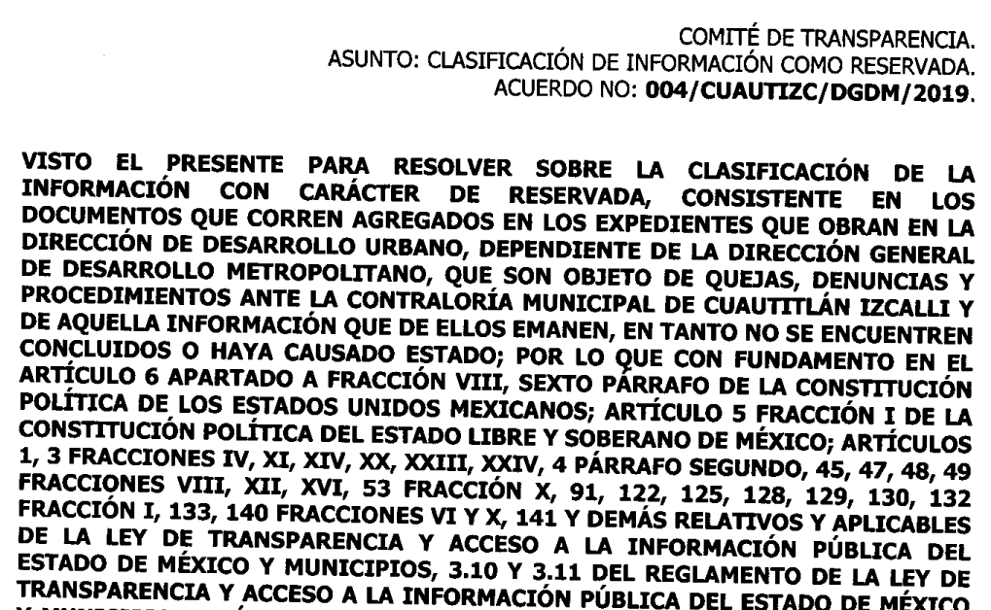
De la imagen anterior, se puede observar que EL SUJETO OBLIGADO a través de su Comité de Transparencia realizó la clasificación de diversos expedientes que a su decir se encuentran en poder de la Dirección de Desarrollo Urbano y se encuentran sustanciado algún procedimiento ante la Contraloría Interna Municipal; sin embargo, aun cuando es correcto que los Sujetos Obligados realicen la reserva de información en los términos que la propia Ley les permite, lo cierto es que en el presente asunto EL RECURRENTE no pretende tener acceso a un expediente, sino a un documento del que no se tiene certeza si obra o no en alguno de los expedientes clasificados.
Continuando con el análisis del Acuerdo de Clasificación; se encontró que:
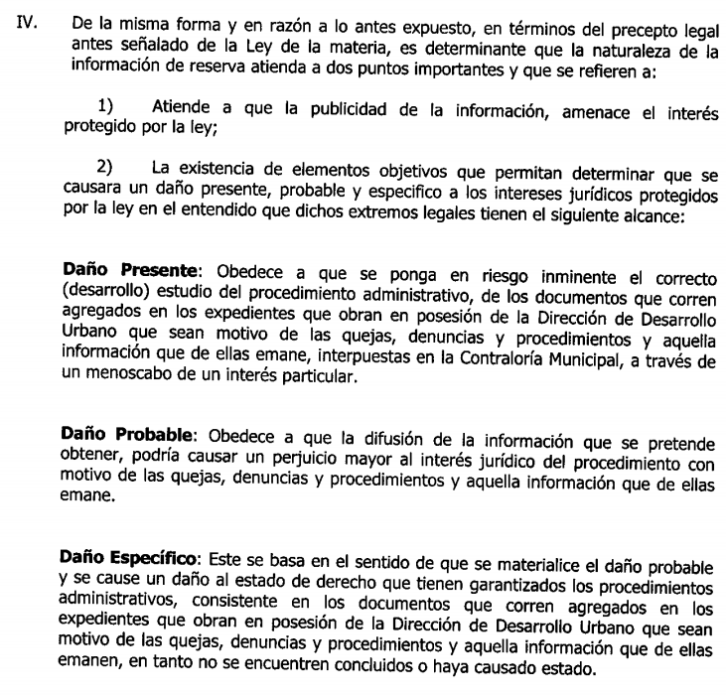
De la imagen inserta se puede advertir que EL SUJETO OBLIGADO pretendió realizar la prueba de daño establecida por la Ley de Transparencia y Acceso a la Información Pública del Estado de México y Municipios, en su artículo 129; sin embargo, no existe correlación entre lo que pide y lo argumentado en el Acuerdo en estudio; es decir, no se advierte el perjuicio que significaría el dar a conocer el Acta del levantamiento de la suspensión temporal solicitada, es decir no hay un análisis pormenorizada e individualizado del menoscabo que causaría el publicitar la información; ya que, la base de dicha prueba de daño es la identificación de un daño probable, presente y específico; por ello, conviene traer a contexto la literalidad del numeral en comento:
“Artículo 129. En la aplicación de la prueba de daño, el sujeto obligado deberá precisar las razones objetivas por las que la apertura de la información generaría una afectación, justificando que:
I. La divulgación de la información representa un riesgo real, demostrable e identificable del perjuicio significativo al interés público o a la seguridad pública;

II. El riesgo de perjuicio que supondría la divulgación supera el interés público general de que se difunda; y

III. La limitación se adecua al principio de proporcionalidad y representa el medio menos restrictivo disponible representa el medio menos restrictivo disponible para evitar el perjuicio.”

(Énfasis añadido)
En ese sentido, resulta evidente que EL SUJETO OBLIGADO llevo a cabo la clasificación de la información sin tomar en cuenta los preceptos normativos vigentes y actuales establecidos en la Ley de la materia y demás disposiciones legales; finalmente, se encontró que:
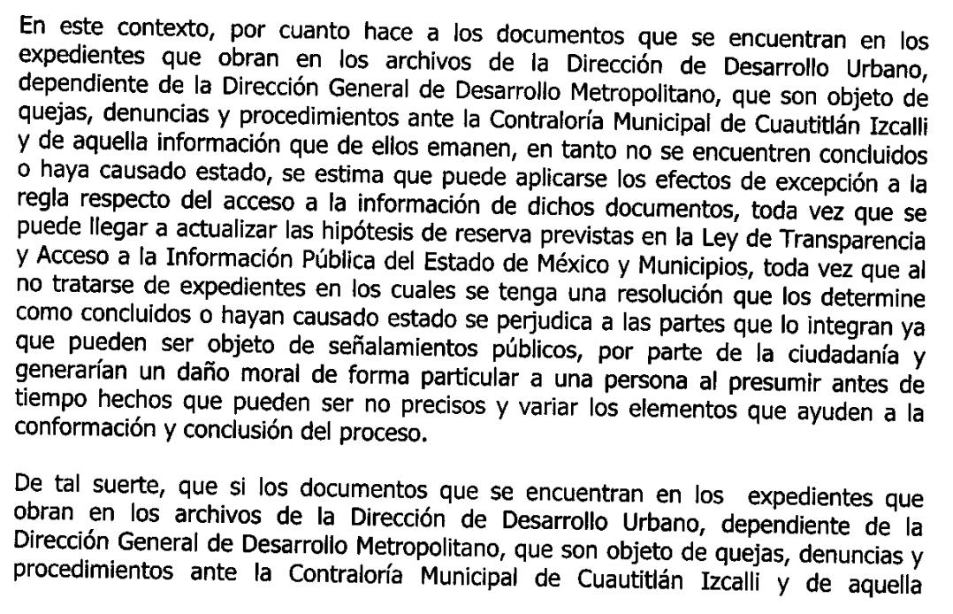
A pesar de que, esta Ponencia Resolutora comparte el sentido del Acuerdo de Clasificación de la información por cuanto hace a que, los documentos que obren dentro de los expedientes deben clasificarse por no haber causado estado los procedimientos administrativos de los que son objeto, lo cierto es que el Comité de Transparencia del SUJETO OBLIGADO no tomó en cuenta lo siguiente:
“Artículo 122. La clasificación es el proceso mediante el cual el sujeto obligado determina que la información en su poder actualiza alguno de los supuestos de reserva o confidencialidad, de conformidad con lo dispuesto en el presente título.
Los supuestos de reserva o confidencialidad previstos en las leyes deberán ser acordes con las bases, principios y disposiciones establecidos en la Ley General y, en ningún caso, podrán contravenirla.
Los titulares de las áreas de los sujetos obligados serán los responsables de clasificar la información, de conformidad con lo dispuesto en la presente Ley y demás disposiciones jurídicas aplicables.

Artículo 140. El acceso a la información pública será restringido excepcionalmente, cuando por razones de interés público, ésta sea clasificada como reservada, conforme a los criterios siguientes:
I. Comprometa la seguridad pública y cuente con un propósito genuino y un efecto demostrable;
II. Pueda menoscabar la conducción de las negociaciones y relaciones internacionales;
III. Se entregue a la Entidad expresamente con ese carácter o el de confidencialidad por otro u otros sujetos de derecho internacional, excepto cuando se trate de violaciones graves de derechos humanos o delitos de lesa humanidad de conformidad con el derecho internacional;
IV. Ponga en riesgo la vida, la seguridad o la salud de una persona física;
V. Aquella cuya divulgación obstruya o pueda causar un serio perjuicio a:
1. Las actividades de fiscalización, verificación, inspección, comprobación y auditoría sobre el cumplimiento de las Leyes; o
2. La recaudación de las contribuciones.
VI. Pueda causar daño u obstruya la prevención o persecución de los delitos, altere el proceso de investigación de las carpetas de investigación, afecte o vulnere la conducción o los derechos del debido proceso en los procedimientos judiciales o administrativos, incluidos los de quejas, denuncias, inconformidades, responsabilidades administrativas y resarcitorias en tanto no hayan quedado firmes o afecte la administración de justicia o la seguridad de un denunciante, querellante o testigo, así como sus familias, en los términos de las disposiciones jurídicas aplicables;
VII. La que contengan las opiniones, recomendaciones o puntos de vista que formen parte del proceso deliberativo de los servidores públicos, hasta en tanto sea adoptada la decisión definitiva, la cual deberá estar documentada;
VIII. Vulnere la conducción de los expedientes judiciales o de los procedimientos administrativos seguidos en forma de juicio, en tanto no hayan quedado firmes;
IX. Se encuentre contenida dentro de las investigaciones de hechos que la Ley señale como delitos y se tramiten ante el Ministerio Público;
X. El daño que pueda producirse con la publicación de la información sea mayor que el interés público de conocer la información de referencia, siempre que esté directamente relacionado con procesos o procedimientos administrativos o judiciales que no hayan quedado firmes;
Cuando se trate de información sobre estudios y proyectos cuya divulgación pueda causar daños al interés del Estado o suponga un riesgo para su realización, siempre que esté directamente relacionado con procesos o procedimientos administrativos o judiciales que no hayan quedado firmes; y
XI. Las que por disposición expresa de una ley tengan tal carácter, siempre que sean acordes con las bases, principios y disposiciones establecidos en esta Ley y no la contravengan; así como las previstas en tratados internacionales.

Artículo 141. Las causales de reserva previstas en este Capítulo se deberán fundar y motivar, a través de la aplicación de la prueba de daño a la que se hace referencia en el presente Título.”(Sic)
Correlativo a ello, el numeral 113, fracción XI de la Ley General de Transparencia y Acceso a la Información Pública, señala, en lo conducente:
“Artículo 113. Como información reservada podrá clasificarse aquella cuya publicación:
…
XI. Vulnere la conducción de los Expedientes judiciales o de los procedimientos administrativos seguidos en forma de juicio, en tanto no hayan causado estado;
…” (sic)
Asimismo, de dicho Acuerdo se desprende que el Comité de Transparencia realizó la clasificación de la información como reservada de manera general; situación que contraviene lo estipulado en el ordinal 134 de la Ley de Transparencia anteriormente referida, pues prevé:
Artículo 134. Los sujetos obligados no podrán emitir acuerdos de carácter general ni particular que clasifiquen documentos o información como reservada. La clasificación podrá establecerse de manera parcial o total de acuerdo al contenido de la información del documento y deberá estar acorde con la actualización de los supuestos definidos en el presente Título como información clasificada.
En ningún caso se podrán clasificar documentos antes de que se genere la información.
La clasificación de información se realizará conforme a un análisis caso por caso, mediante la aplicación de la prueba de daño.
En ese sentido, es necesario hacer hincapié que no basta con que EL SUJETO OBLIGADO refiera o invoque la causal en la que pretenda encuadrar la reserva de la información, sino que en su caso se debe acreditar lo que establecen los Lineamientos Generales en Materia de Clasificación y Desclasificación de la Información, así como para la Elaboración de Versiones Públicas, en su numeral Vigesimoséptimo, y que se cita a continuación:
Vigésimo séptimo. De conformidad con el artículo 113, fracción VIII de la Ley General, podrá considerarse como información reservada, aquella que contenga las opiniones, recomendaciones o puntos de vista que formen parte del proceso deliberativo de los servidores públicos, hasta en tanto no sea adoptada la decisión definitiva, la cual deberá estar documentada. Para tal efecto, EL SUJETO OBLIGADO DEBERÁ ACREDITAR LO SIGUIENTE:
I. La existencia de un proceso deliberativo en curso, precisando la fecha de inicio;
II. Que la información consista en opiniones, recomendaciones o puntos de vista de los servidores públicos que participan en el proceso deliberativo;
III. Que la información se encuentre relacionada, de manera directa, con el proceso deliberativo, y
IV. Que con su difusión se pueda llegar a interrumpir, menoscabar o inhibir el diseño, negociación, determinación o implementación de los asuntos sometidos a deliberación.
Cuando se trate de insumos informativos o de apoyo para el proceso deliberativo, únicamente podrá clasificarse aquella información que se encuentre directamente relacionada con la toma de decisiones y que con su difusión pueda llegar a interrumpir, menoscabar o inhibir el diseño, negociación o implementación de los asuntos sometidos a deliberación.
Se considera concluido el proceso deliberativo cuando se adopte de manera concluyente la última determinación, sea o no susceptible de ejecución; cuando el proceso haya quedado sin materia, o cuando por cualquier causa no sea posible continuar con su desarrollo.
En el caso de que la solicitud de acceso se turne a un área distinta de la responsable de tomar la decisión definitiva y se desconozca si ésta ha sido adoptada, el área receptora deberá consultar a la responsable, a efecto de determinar si es procedente otorgar el acceso a la información solicitada. En estos casos, no se interrumpirá el plazo para dar respuesta a la solicitud de información.
Tratándose de partidos políticos, se considerará reservada la información relativa a los procesos deliberativos de sus órganos internos; la correspondiente a sus estrategias políticas, así como los estudios, encuestas y análisis utilizados para el desarrollo e implementación de dichas estrategias.”
(Énfasis añadido)
Aunado a que, la clasificación de la información como reservada debe seguir un procedimiento legal para su declaración, es decir, es necesario que el Comité de Transparencia justifique claramente que cumple con las formalidades previstas en los artículos 128, 129, 130 y 131 de la Ley de la materia, como a continuación se plasman:
“Artículo 128. En los casos en que se niegue el acceso a la información, por actualizarse alguno de los supuestos de clasificación, el Comité de Transparencia deberá confirmar, modificar o revocar la decisión.
Para motivar la clasificación de la información y la ampliación del plazo de reserva, se deberán señalar las razones, motivos o circunstancias especiales que llevaron al sujeto obligado a concluir que el caso particular se ajusta al supuesto previsto por la norma legal invocada como fundamento. Además, el sujeto obligado deberá, en todo momento, aplicar una prueba de daño.
Tratándose de aquélla información que actualice los supuestos de clasificación, deberá señalarse el plazo al que estará sujeto la reserva.
Artículo 129. En la aplicación de la prueba de daño, el sujeto obligado deberá precisar las razones objetivas por las que la apertura de la información generaría una afectación, justificando que:
I. La divulgación de la información representa un riesgo real, demostrable e identificable del perjuicio significativo al interés público o a la seguridad pública;
II. El riesgo de perjuicio que supondría la divulgación supera el interés público general de que se difunda; y
III. La limitación se adecua al principio de proporcionalidad y representa el medio menos restrictivo disponible representa el medio menos restrictivo disponible para evitar el perjuicio.
Artículo 130. Los sujetos obligados deberán aplicar, de manera restrictiva y limitada, las excepciones al derecho de acceso a la información y sólo podrán invocarlas cuando acrediten su procedencia, sin ampliar las excepciones o supuestos de reserva o confidencialidad previstos en la Ley General y la presente Ley, aduciendo analogía o mayoría de razón.
Artículo 131. La carga de la prueba para justificar toda negativa de acceso a la información, por actualizarse cualquiera de los supuestos de clasificación previstos en esta Ley corresponderá a los sujetos obligados; en tal caso deberá fundar y motivar debidamente la clasificación de la información, de conformidad con lo previsto en la presente Ley.”
De lo transcrito, se demuestra que para aplicar la prueba de daño, los Sujetos Obligados deben precisar las razones objetivas por las que la apertura de la información generaría una afectación; asimismo, es claro que los Sujetos Obligados deben aplicar de manera restrictiva y limitada las hipótesis de clasificación y no hacerlas valer de manera general; tal como lo hizo EL SUJETO OBLIGADO en el presente asunto. Es importante señalar que para acreditar la actualización de la clasificación de la información, se debe fundar y motivar correctamente la clasificación de la información.
Así, la fundamentación y motivación consiste en la obligación que tiene todo ente público de expresar los preceptos jurídicos aplicables al asunto motivo del acto y las razones o argumentos de su actuar.
Al respecto, el máximo tribunal del país ha establecido jurisprudencia respecto a qué debe entenderse por fundamentación y motivación, en los siguientes términos:
“FUNDAMENTACION Y MOTIVACION. La debida fundamentación y motivación legal, deben entenderse, por lo primero, la cita del precepto legal aplicable al caso, y por lo segundo, las razones, motivos o circunstancias especiales que llevaron a la autoridad a concluir que el caso particular encuadra en el supuesto previsto por la norma legal invocada como fundamento.
…” (Sic)
Así, en un acto de autoridad se surte la debida fundamentación cuando se cita el precepto legal aplicable al caso concreto y la debida motivación cuando se expresan las razones, motivos o circunstancias que tomó en cuenta la autoridad para adecuar el hecho a los fundamentos de derecho.
Más aún, a través de diversa jurisprudencia dictada por el Poder Judicial de la Federación se sostiene que la finalidad de la fundamentación o motivación es la de explicar, justificar, posibilitar la defensa y comunicar la decisión de la autoridad:
“FUNDAMENTACIÓN Y MOTIVACIÓN. EL ASPECTO FORMAL DE LA GARANTÍA Y SU FINALIDAD SE TRADUCEN EN EXPLICAR, JUSTIFICAR, POSIBILITAR LA DEFENSA Y COMUNICAR LA DECISIÓN. El contenido formal de la garantía de legalidad prevista en el artículo 16 constitucional relativa a la fundamentación y motivación tiene como propósito primordial y ratio que el justiciable conozca el "para qué" de la conducta de la autoridad, lo que se traduce en darle a conocer en detalle y de manera completa la esencia de todas las circunstancias y condiciones que determinaron el acto de voluntad, de manera que sea evidente y muy claro para el afectado poder cuestionar y controvertir el mérito de la decisión, permitiéndole una real y auténtica defensa. Por tanto, no basta que el acto de autoridad apenas observe una motivación pro forma pero de una manera incongruente, insuficiente o imprecisa, que impida la finalidad del conocimiento, comprobación y defensa pertinente, ni es válido exigirle una amplitud o abundancia superflua, pues es suficiente la expresión de lo estrictamente necesario para explicar, justificar y posibilitar la defensa, así como para comunicar la decisión a efecto de que se considere debidamente fundado y motivado, exponiendo los hechos relevantes para decidir, citando la norma habilitante y un argumento mínimo pero suficiente para acreditar el razonamiento del que se deduzca la relación de pertenencia lógica de los hechos al derecho invocado, que es la subsunción.”(Sic)
En consecuencia, la fundamentación y motivación implica que en el acto de autoridad, además de contenerse los supuestos jurídicos aplicables se expliquen claramente por qué a través de la utilización de la norma se emitió el acto. De este modo, la persona que se siente afectada pueda impugnar la decisión, permitiéndole una real y auténtica defensa.
Como resultado de lo anterior, es evidente que el Acuerdo de Clasificación de la información como reservada remitido por EL SUJETO OBLIGADO carece de los requisitos mínimos para considerarlo procedente; razón por la cual se considera oportuno señalar que se obvia la competencia del SUJETO OBLIGADO para generar, administrar o poseer la información solicitada, dado que éste ha asumido la misma, en razón de se manifestó sobre la clasificación como reservada de la misma; razón por la cual, al haberse pronunciado EL SUJETO OBLIGADO respecto de la información solicitada, es que acepta poseer y administrar dicha información, en ejercicio de sus funciones de derecho público, motivo por el cual se actualiza el supuesto jurídico, previsto en el artículo 12 de la Ley de Transparencia y Acceso a la Información Pública del Estado de México y Municipios.
Por lo que, el estudio de la naturaleza jurídica de la información pública solicitada, tiene por objeto determinar si ésta la genera, posee o administra EL SUJETO OBLIGADO; sin embargo, en aquellos casos en que éste la asume, implica que cuenta con la misma; por consiguiente, a nada práctico nos conduciría su estudio, ya que se insiste la información pública solicitada, fue asumida por EL SUJETO OBLIGADO.
Ahora bien, es preciso referir que en relación a la información solicitada; el Código Administrativo del Estado de México en sus numerales 18.69, 18.71 y 18.77 establece que las medidas de seguridad son determinaciones preventivas ordenadas por las autoridades de desarrollo urbano cuya ejecución inmediata durará el tiempo que persistan las causas que las motivaron; teniendo como objeto evitar la consolidación de acciones o hechos contrarios a las disposiciones normativas contenidas en las disipaciones en materia de desarrollo urbano entre otras; por lo que, dichas medidas de seguridad únicamente serán aplicadas por las autoridades de Desarrollo Urbano, destacan entre estas la suspensión provisional, parcial o total del uso y aprovechamiento del suelo de la construcción, explotación y obras.
De igual modo, el Reglamento del Libro Quinto del Código Administrativo del Estado de México en su Título Décimo Segundo de las Medidas de Seguridad y Sanciones, Capítulo Segundo de las Medidas de Seguridad, artículo 156 establece el procedimiento para la aplicación de medidas de seguridad; tal y como, se aprecia enseguida:
“Artículo 156. La aplicación de las medidas de seguridad, se llevará a cabo conforme al procedimiento siguiente:
I. Podrá iniciarse de oficio por la autoridad competente o por denuncia de terceros en ejercicio de la acción popular.
II. La autoridad competente verificará la procedencia de imponer la medida de seguridad y en su caso, la aplicará de inmediato y sin mayor trámite, haciendo constar la diligencia en acta administrativa.
III. Adoptadas o no las medidas de seguridad, se citará a garantía de audiencia al particular afectado, para que manifieste lo que a su derecho convenga, dictándose la resolución que corresponda, en la que en su caso podrá imponerse la sanción o sanciones procedentes.
IV. Las medidas de seguridad que podrán adoptar las autoridades desarrollo urbano, son las que establece el artículo 5.62 del Libro.”
(Énfasis añadido)
De la normativa citada, se puede advertir que para el caso de que los particulares no observen las medidas correspondientes al momento de iniciar con alguna obra o con el aprovechamiento del suelo, lo procedente es que la autoridad competente en este caso la Dirección de Desarrollo Urbano, deberá aplicar las sanciones y medidas de seguridad que considere competentes; por lo que, para que se apliquen las sanciones correspondientes los particulares debieron ser omisos en atender a las medidas de seguridad.
Lo que permite decir que, si la Dirección de Desarrollo Urbano llevó a cabo en el caso que nos ocupa la suspensión de la obra tal como puede apreciarse en las fotografías de los sellos remitidas de manera adjunta a la solicitud de información; lo cierto es que para que estos fueran levantados por la misma autoridad en fecha 26 de marzo de 2019, es porque, los particulares responsables de la obra dieron cabal cumplimiento a los requerimientos de la Dirección y en consecuencia no es procedente la suspensión de la obra de que se trate o bien ya no persisten las causas que dieron origen a la suspensión.
De ahí que, resulte procedente el ordenar la entrega del Acta de levantamiento de la suspensión temporal de fecha 26 de marzo de 2019 llevada a cabo por la Dirección de Desarrollo Urbano; en la que conste el fundamento legal para realizarla; de ser procedente en versión pública.
No pasa desapercibido para este Órgano Garante que de conformidad con lo establecido en el numeral 18.77 del Código Administrativo del Estado de México, los afectados por actos de autoridad como en este caso con la suspensión de la obra tienen la opción de interponer el recurso de inconformidad; por ello, para el caso de que el Acta solicitada se encontrara en este supuesto, EL SUJETO OBLIGADO deberá hacer entrega del Acuerdo de Clasificación de la información en los términos a que se ha hecho referencia, especificando de manera puntual la fracción en la que encuadra la clasificación de acuerdo con el artículo 140 de la Ley de Transparencia y Acceso a la Información Pública del Estado de México y Municipios; caso contrario deberá hacer entrega de la información señalada en el párrafo anterior.
Así, respecto de la información que EL SUJETO OBLIGADO ha de entregar en versión pública, se deberá omitir, eliminar o suprimir la información personal testando datos confidenciales, sin pasar por alto que la clasificación respectiva tiene que cumplirse a través de la forma y formalidades que la Ley impone; es decir, mediante Acuerdo debidamente fundado y motivado, en términos de los numerales 49, fracción VIII y 132, fracciones II y III de la Ley de Transparencia y Acceso a la Información Pública del Estado de México y Municipios, así como los numerales Segundo, fracción XVIII, y del Cuarto al Décimo Primero de los Lineamientos Generales en materia de Clasificación y Desclasificación de la Información, así como para la elaboración de Versiones Públicas, que literalmente expresan:
Ley de Transparencia y Acceso a la Información Pública del Estado de México y Municipios
“Artículo 49. Los Comités de Transparencia tendrán las siguientes atribuciones:
VIII. Aprobar, modificar o revocar la clasificación de la información;
Artículo 132. La clasificación de la información se llevará a cabo en el momento en que:
…
II. Se determine mediante resolución de autoridad competente; o

III. Se generen versiones públicas para dar cumplimiento a las obligaciones de transparencia previstas en esta Ley.”

Lineamientos Generales en materia de Clasificación y Desclasificación de la Información
“Segundo.- Para efectos de los presentes Lineamientos Generales, se entenderá por:
XVIII. Versión pública: El documento a partir del que se otorga acceso a la información, en el que se testan partes o secciones clasificadas, indicando el contenido de éstas de manera genérica, fundando y motivando la reserva o confidencialidad, a través de la resolución que para tal efecto emita el Comité de Transparencia.
Cuarto. Para clasificar la información como reservada o confidencial, de manera total o parcial, el titular del área del sujeto obligado deberá atender lo dispuesto por el Título Sexto de la Ley General, en relación con las disposiciones contenidas en los presentes lineamientos, así como en aquellas disposiciones legales aplicables a la materia en el ámbito de sus respectivas competencias, en tanto estas últimas no contravengan lo dispuesto en la Ley General.
Los sujetos obligados deberán aplicar, de manera estricta, las excepciones al derecho de acceso a la información y sólo podrán invocarlas cuando acrediten su procedencia.
Quinto. La carga de la prueba para justificar toda negativa de acceso a la información, por actualizarse cualquiera de los supuestos de clasificación previstos en la Ley General, la Ley Federal y leyes estatales, corresponderá a los sujetos obligados, por lo que deberán fundar y motivar debidamente la clasificación de la información ante una solicitud de acceso o al momento en que generen versiones públicas para dar cumplimiento a las obligaciones de transparencia, observando lo dispuesto en la Ley General y las demás disposiciones aplicables en la materia.
Sexto. Los sujetos obligados no podrán emitir acuerdos de carácter general ni particular que clasifiquen documentos o expedientes como reservados, ni clasificar documentos antes de que se genere la información o cuando éstos no obren en sus archivos.
La clasificación de información se realizará conforme a un análisis caso por caso, mediante la aplicación de la prueba de daño y de interés público.
Séptimo. La clasificación de la información se llevará a cabo en el momento en que:
I. Se reciba una solicitud de acceso a la información;
II. Se determine mediante resolución de autoridad competente, o
III. Se generen versiones públicas para dar cumplimiento a las obligaciones de transparencia previstas en la Ley General, la Ley Federal y las correspondientes de las entidades federativas.
Los titulares de las áreas deberán revisar la clasificación al momento de la recepción de una solicitud de acceso a la información, para verificar si encuadra en una causal de reserva o de confidencialidad.
Octavo. Para fundar la clasificación de la información se debe señalar el artículo, fracción, inciso, párrafo o numeral de la ley o tratado internacional suscrito por el Estado mexicano que expresamente le otorga el carácter de reservada o confidencial.
Para motivar la clasificación se deberán señalar las razones o circunstancias especiales que lo llevaron a concluir que el caso particular se ajusta al supuesto previsto por la norma legal invocada como fundamento.
En caso de referirse a información reservada, la motivación de la clasificación también deberá comprender las circunstancias que justifican el establecimiento de determinado plazo de reserva.
Tratándose de información clasificada como confidencial respecto de la cual se haya determinado su conservación permanente por tener valor histórico, ésta conservará tal carácter de conformidad con la normativa aplicable en materia de archivos.
Los documentos contenidos en los archivos históricos y los identificados como históricos confidenciales no serán susceptibles de clasificación como reservados.
Noveno. En los casos en que se solicite un documento o expediente que contenga partes o secciones clasificadas, los titulares de las áreas deberán elaborar una versión pública fundando y motivando la clasificación de las partes o secciones que se testen, siguiendo los procedimientos establecidos en el Capítulo IX de los presentes lineamientos.
Décimo. Los titulares de las áreas, deberán tener conocimiento y llevar un registro del personal que, por la naturaleza de sus atribuciones, tenga acceso a los documentos clasificados. Asimismo, deberán asegurarse de que dicho personal cuente con los conocimientos técnicos y legales que le permitan manejar adecuadamente la información clasificada, en los términos de los Lineamientos para la Organización y Conservación de Archivos.
En ausencia de los titulares de las áreas, la información será clasificada o desclasificada por la persona que lo supla, en términos de la normativa que rija la actuación del sujeto obligado.
Décimo primero. En el intercambio de información entre sujetos obligados para el ejercicio de sus atribuciones, los documentos que se encuentren clasificados deberán llevar la leyenda correspondiente de conformidad con lo dispuesto en el Capítulo VIII de los presentes lineamientos.” (Sic)
(Énfasis Añadido)
Por lo tanto, es importante referir que EL SUJETO OBLIGADO deberá seguir el procedimiento legal establecido para su clasificación, esto es, que su Comité de Transparencia emita un Acuerdo de Clasificación que cumpla con las formalidades previstas, antes citadas que lo sustente, en el que se expongan los fundamentos y razones que llevaron a la autoridad a testar, suprimir o eliminar datos de dicho soporte documental, ya que el no hacerlo, implica que lo entregado no es legal ni formalmente una versión pública, sino más bien una documentación ilegible, incompleta o tachada; pues no señalar las razones por las que no se aprecian determinados datos, ya sea porque se testan o suprimen, deja al solicitante en estado de incertidumbre, al no conocer o comprender porque no aparecen en la documentación respectiva, es decir, si no se exponen de manera puntual las razones de ello se estaría violentando desde un inicio el derecho de acceso a la información del solicitante.
Asimismo, se consideran datos personales susceptibles de ser clasificados, cualquier información concerniente a una persona física o jurídico colectiva identificada o identificable, establecida en cualquier formato o modalidad y que esté almacenada en bases de datos, conforme a lo establecido en la Ley de la materia.
Atento a lo anterior, se determina que lo procedente de conformidad con el artículo 186 fracción III de la Ley de Transparencia y Acceso a la Información Pública del Estado de México y Municipios, sea REVOCAR la respuesta proporcionada por EL SUJETO OBLIGADO a la solicitud de información 00321/CUAUTIZC/IP/2019 y ordenar la entrega de la información que ha quedado precisada.
Así, con fundamento en lo prescrito en los artículos 5, párrafos vigésimo segundo, vigésimo tercero y vigésimo cuarto, fracciones IV y V, de la Constitución Política del Estado Libre y Soberano de México y los artículos 2, fracción II, 9, 29, 36, fracciones I y II, 176, 178, 179, 181, 185, fracción I, 186 y 188 de la Ley de Transparencia y Acceso a la Información Pública del Estado de México y Municipios, este Pleno:
RESUELVE
PRIMERO. Resultan parcialmente fundadas las razones o motivos de inconformidad planteadas por EL RECURRENTE, en términos del Considerando QUINTO de la presente resolución.
SEGUNDO. Se REVOCA la respuesta proporcionada por EL SUJETO OBLIGADO y se ordena atienda la solicitud de información 00321/CUAUTIZC/IP/2019, en términos del Considerando QUINTO de la presente resolución, y entregue al RECURRENTE vía SAIMEX, de ser procedente en versión pública, de lo siguiente:
“El Acta de levantamiento de la suspensión temporal de la construcción referida en la solicitud de acceso a la información, de fecha 26 de marzo de 2019 llevada a cabo por la Dirección de Desarrollo Urbano; en la que conste el fundamento legal y motivación para realizarlo.

Debiendo notificar al RECURRENTE el Acuerdo de Clasificación de la información que apruebe su Comité de Transparencia con motivo de la versión pública.

Para el caso de que la información de la que se ordena su entrega encuadre en alguno de los supuestos del artículo 140 de la Ley de Transparencia y Acceso a la Información Pública del Estado de México y Municipios, EL SUJETO OBLIGADO mediante su Comité de Transparencia deberá emitir el Acuerdo de Clasificación de la información como reservada en términos de los artículos 49, fracción VIII, 129 y 141 de la Ley de Transparencia y Acceso a la Información Pública del Estado de México y Municipios, en el que funde y motive las razones de dicha clasificación.”
TERCERO. Notifíquese al Titular de la Unidad de Transparencia del SUJETO OBLIGADO, para que conforme a los artículos 186, último párrafo y 189, párrafo segundo de la Ley de Transparencia y Acceso a la Información Pública del Estado de México y Municipios, dé cumplimiento a lo ordenado dentro del plazo de diez días hábiles, debiendo informar a este Instituto en un plazo de tres días hábiles siguientes sobre el cumplimiento dado a la presente resolución.
CUARTO. Notifíquese al RECURRENTE la presente resolución.
QUINTO. Hágase del conocimiento del RECURRENTE que de conformidad con lo establecido en el artículo 196 de la Ley de Transparencia y Acceso a la Información Pública del Estado de México y Municipios, podrá impugnarla vía Juicio de Amparo en los términos de las leyes aplicables.
ASÍ LO RESUELVE, POR UNANIMIDAD DE VOTOS EL PLENO DEL INSTITUTO DE TRANSPARENCIA, ACCESO A LA INFORMACIÓN PÚBLICA Y PROTECCIÓN DE DATOS PERSONALES DEL ESTADO DE MÉXICO Y MUNICIPIOS, CONFORMADO POR LOS COMISIONADOS ZULEMA MARTÍNEZ SÁNCHEZ, EVA ABAID YAPUR, JOSÉ GUADALUPE LUNA HERNÁNDEZ EMITIENDO VOTO PARTICULAR, JAVIER MARTÍNEZ CRUZ EMITIENDO VOTO PARTICULAR Y LUIS GUSTAVO PARRA NORIEGA EMITIENDO VOTO PARTICULAR; EN LA TRIGÉSIMA SEGUNDA SESIÓN ORDINARIA CELEBRADA EL DÍA CUATRO DE SEPTIEMBRE DE DOS MIL DIECINUEVE, ANTE EL SECRETARIO TÉCNICO DEL PLENO, ALEXIS TAPIA RAMÍREZ.
Zulema Martínez Sánchez
Comisionada Presidenta
(RÚBRICA)
Eva Abaid Yapur  Comisionada  (RÚBRICA) | José Guadalupe Luna Hernández  Comisionado  (RÚBRICA)
Javier Martínez Cruz  Comisionado  (RÚBRICA) | Luis Gustavo Parra Noriega  Comisionado  (RÚBRICA)
Alexis Tapia Ramírez
Secretario Técnico del Pleno
(RÚBRICA)

Esta hoja corresponde a la resolución de fecha cuatro de septiembre de dos mil diecinueve, emitida en el recurso de revisión 04527/INFOEM/IP/RR/2019.
YSM/AMV

Artículo 5.62.- Las medidas de seguridad que podrán adoptar las autoridades de desarrollo urbano son: I. Suspensión provisional, parcial o total, del uso y aprovechamiento del suelo de la construcción, instalación, explotación y obras; II. Desocupación parcial o total de predios o inmuebles; III. Evacuación o desalojo de personas y bienes; IV. Cualquiera otra acción o medida que tienda a garantizar el orden legal y el estado de derecho, así como evitar daños a personas en su integridad física o en su patrimonio. Las autoridades de desarrollo urbano para hacer cumplir las medidas de seguridad que determinen, podrán requerir la intervención de la fuerza pública y la participación de las autoridades administrativas que sean necesarias. Lo anterior, en relación con el artículo 5.61 que señala: Artículo 5.61.- Las medidas de seguridad son determinaciones preventivas ordenadas por las autoridades de desarrollo urbano, que serán de ejecución inmediata y durarán todo el tiempo en que persistan las causas que las motivaron. Las medidas de seguridad tendrán por objeto evitar la consolidación de acciones o hechos contrarios a las disposiciones contenidas en este Libro, su reglamentación, los planes de desarrollo urbano y las autorizaciones emitidas por las autoridades de desarrollo urbano y procederá su adopción cuando se afecte el interés social
Artículo 18.77.- Los interesados afectados por los actos y resoluciones que emitan las autoridades administrativas, podrán interponer el recurso administrativo de inconformidad, en términos de lo previsto por el Código de Procedimientos Administrativos del Estado de México.

